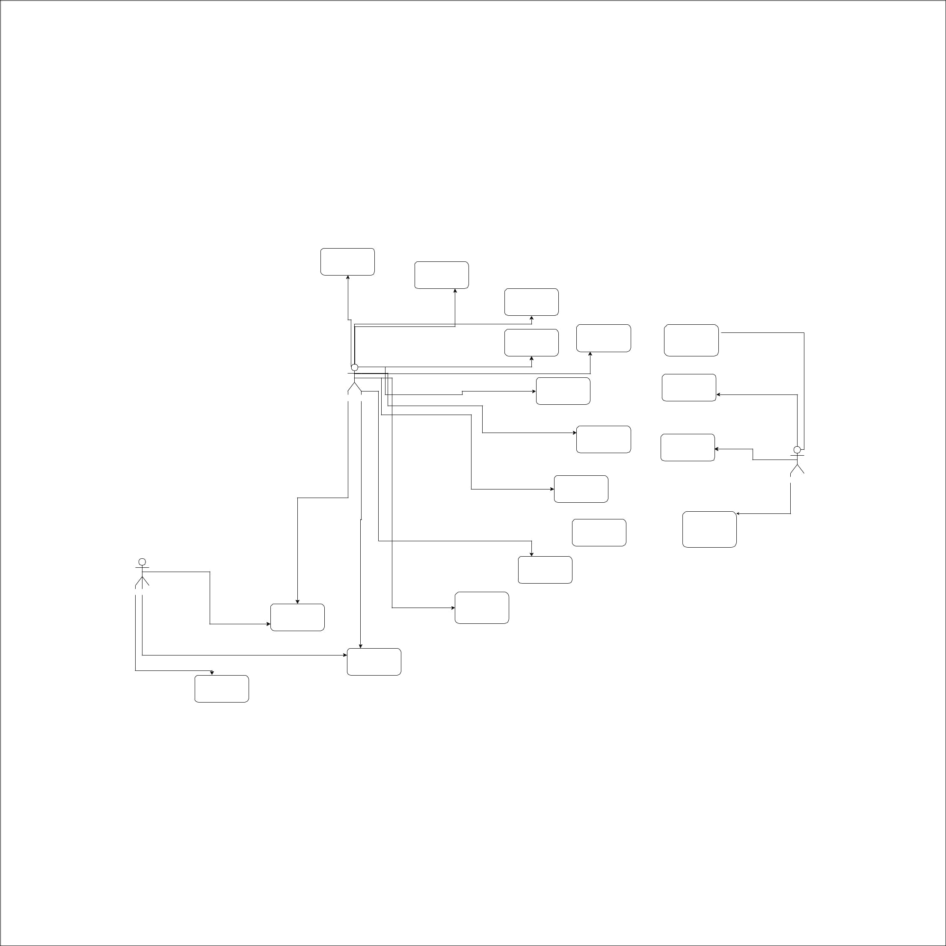

Consultar Debito de
Cliente
Fazer Cadastro de

Clientes

Confirmar

Pagamento de

Debito do Cliente

Consultar

Disponibilidade de
Consultar Convenio ^{Procedimentos}
Esteticos

Consultar Relatório

Geral do

Procedimento

Estetico Feito em

Cliente

RECEPCIONISTA

PROFISSIONAL ESTÉTICO

Consultar

Procedimentos

Marcados no dia

Consultar

Procedimentos

Marcados por Cliente

Escrever Relatório

do Procedimento

Estetico Feito em

Cliente

Marcar

Procedimentos

Estéticos

Desmarcar

Procedimentos

Esteticos

Atualizar Cadastros

de Cliente

Consultar

Dependentes

Cadastrar

Dependentes

Consultar o

Profissional

Pesponsavel pelo

Procedimento em

Cliente

Fazer Cadastro de

Procedimento

Estético

Fazer Cadastro de

Funcionario

ADMINISTRADOR

Consultar Relatório

Quantitativo de

Procedimentos

Realizados

Mensalmente

